# 9. Assets List

## 9.1. Elementos de interface

Imagens e descrição dos elementos do jogo

## 9.2. Ambientes

Imagens e descrição do ambiente do jogo

## 9.3. Personagens e Animações

## 9.3.1. Fogo

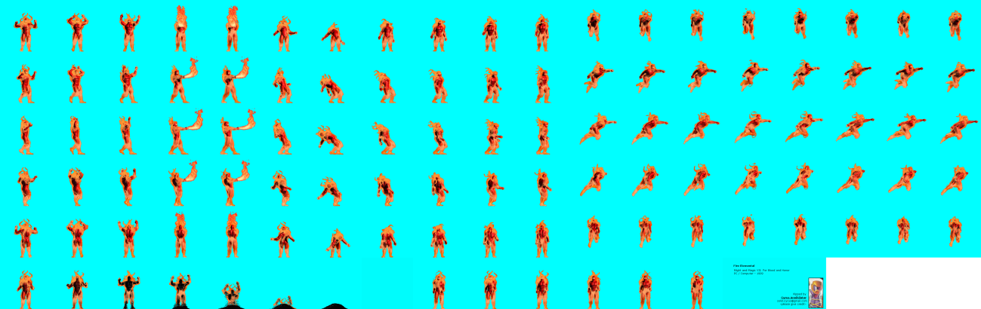

Imagens e descrição dos personagens do jogo

## 9.3.2. Água

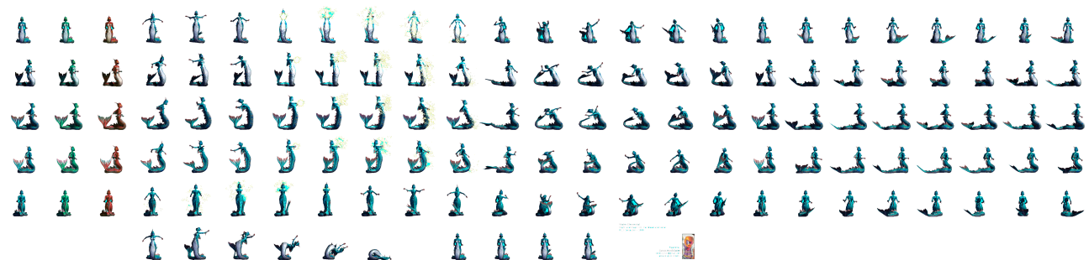

## 9.3.3. Ar

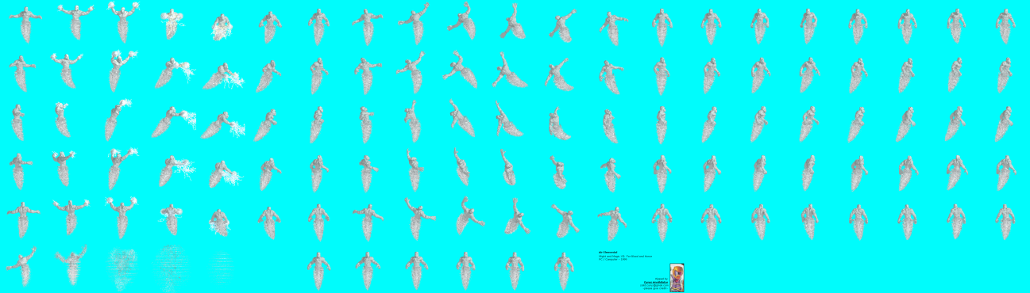

## 9.3.4. Terra

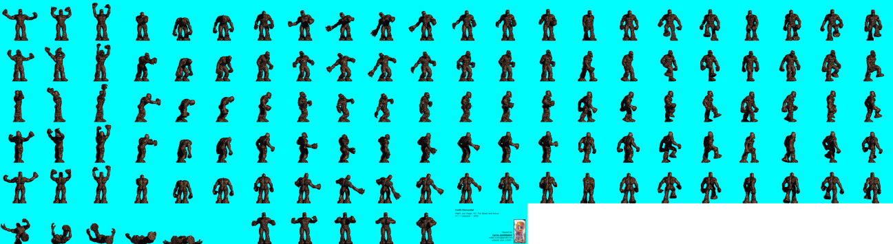

## 9.4. Musicas e SFX

Descrição e link das musicas e efeitos sonoros do jogo